Хаттама

05.09.2022 ж. № 1 Н.Құлжанова атындағы
Торғай гуманитарлық
колледжі
«Саналы ұрпақ» үйірмесінің жоспарлы іс-шарасы.
Үйірме жетекшісі: А.Абжанов
Қатысқандар: колледж студенттері
Күн тәртібі:

«Адалдық алаңы» акциясы. «Сатушысыз дүкен»

Өтетін орын: колледж ғимараты
"Саналы ұрпақ" үйірмесінің ұйымдастыруымен "Адалдық алаңы" акциясы өткізіді. Шараның мақсаты жас ұрпақ бойына әділдік пен адалдық қағидаттарын сіңіру. Сатушысыз дүкеннен студенттер өздеріне қажетті заттарды сатып алды.
Қабылданған қаулы:
Осы бағыттағы іс шаралар алдағы уақытта жалғасын тапсын.

Үйірме жетекшісі: А.Абжанов

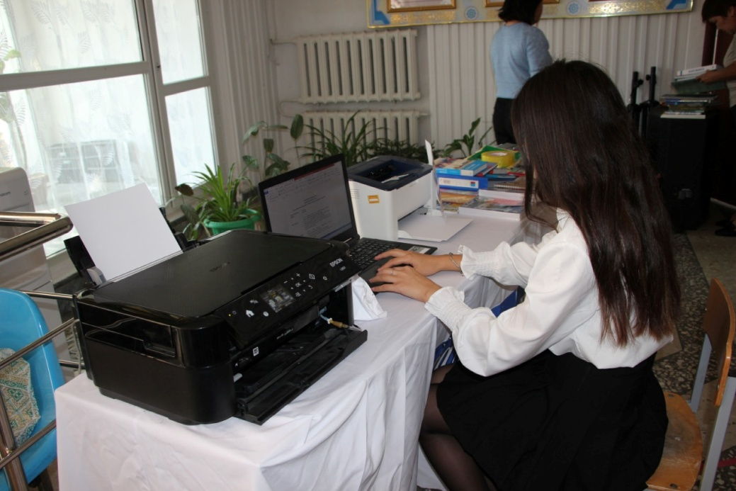
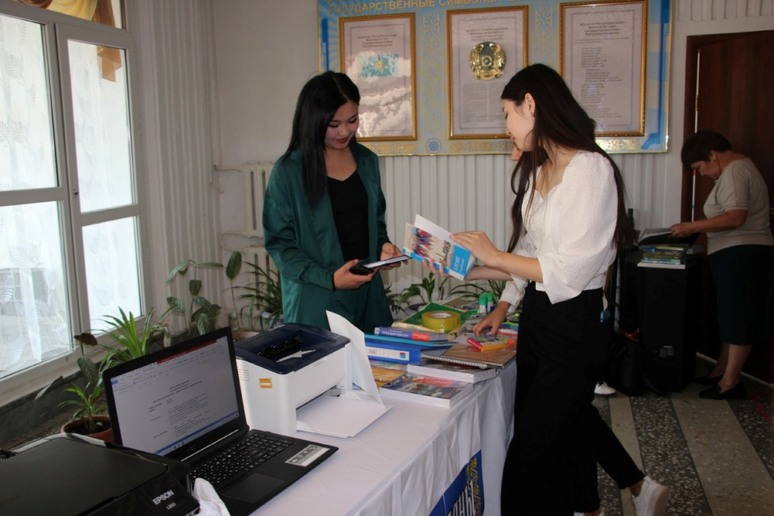

Колледжде "Саналы ұрпақ" үйірмесінің ұйымдастыруымен "Адалдық алаңы" акциясы өткізілуде. Шараның мақсаты жас ұрпақ бойына әділдік пен адалдық қағидаттарын сіңіру. Сатушысыз дүкеннен студенттер өздеріне қажетті заттарды сатып алуда.

